МИНИСТЕРСТВО ОБРАЗОВАНИЯ И НАУКИ РОССИЙСКОЙ ФЕДЕРАЦИИ
Федеральное автономное бюджетное образовательное учреждение высшего образования
Севастопольский государственный университет
кафедра Информационных систем
Лисянский Александр Игоревич
Институт информационных технологий и управления в технических системах
курс 1 группа ИC/м-11(о)
09.04.02 Информационные системы и технологии

Лабораторная работа №1
по дисциплине «Дополнительные разделы теории информации»
«Методы и средства исчисления количества информации»

Отметка о зачёте _______________________ _____________
(дата)
Руководитель практикума
Заморенов М. В.
(должность) (подпись) (инициалы, фамилия)

Севастополь 2017
Цель работы
Изучить основные методы и средства исчисления количества информации. Научиться применять пакет Matlab для расчета количественных характеристик.

Теоритическая часть
Общее количество неповторяющихся сообщений, которое может быть составлено из алфавита 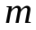 путем комбинирования по 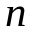 символов в сообщении, определяется соотношением
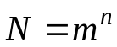. (1.1)
Неопределенность, приходящаяся на символ первичного (кодируемого) алфавита, составленного из равновероятных и вазимонезависимых символов равна
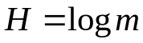. (1.2)
При этом основание логарифма влияет лишь на удобство вычисления. Так для случая вычисления энтропии имеем:
а) в двоичных единицах
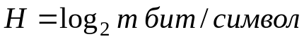,
б) в десятичных единицах
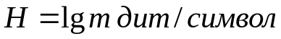,
где 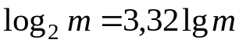, 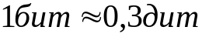;
в) в натуральных единицах
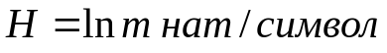,
где 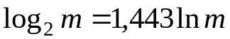, 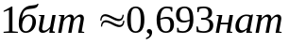.
Так как информация есть неопределенность, снимаемая при получении сообщения, то количество информации может быть представлено как произведение общего числа сообщений 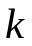 на среднюю энтропию 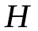, приходящуюся на одно сообщение
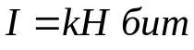. (1.3)
Для случаев равновероятных и взаимонезависимых символов первичного алфавита количество информации в сообщениях алфавита равно
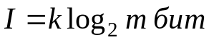.
Для неравновероятных алфавитов энтропия на символ алфавита
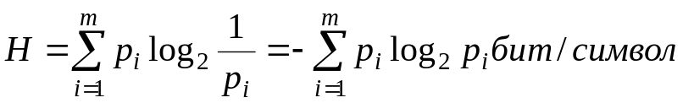. (1.4)
а количество информации в сообщении, составленном из неравномерных символов,
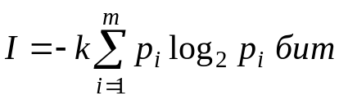. (1.5)
При решении задач, в которых энтропия вычисляется как сумма произведений вероятностей на их логарифм, вероятности всегда должны представлять группу полных событий, независимо от того, являются ли они безусловными 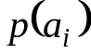, условными 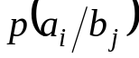 или вероятностями совместных событий 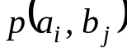.
Количество информации определяется исключительно характеристиками первичного алфавита, объем – характеристиками вторичного алфавита. Объем информации
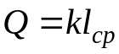, (1.6)
где 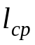 – средняя длина кодовых слов вторичного алфавита. Для равномерных кодов (все комбинации кода содержат одинаковое количество разрядов)
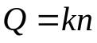,
где – длина кода (число элементарных посылок в коде). Согласно (1.3), объем равен количеству информации, если 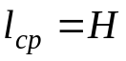, т.е. в случае максимальной информационной нагрузки на символ сообщения. Во всех остальных случаях 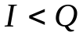.
Например, если кодировать в коде Бодо некоторый равновероятный алфавит, состоящий из 32 символов, то
;
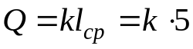.
Если кодировать в коде Бодо русский 32-буквенный алфавит, то без учета корреляции между буквами количество информации
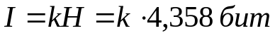; 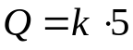; ,
т.е. если в коде существует избыточность и 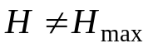, то объем в битах всегда больше количества информации в тех же единицах.

Задание на работу
Определить количество информации в сообщении и энтропию сообщения на русском языке, содержащем фамилию, имя, отчество, год, месяц и день рождения студента для следующих случаев:
1) для равновероятных символов алфавита;
2) для неравновероятных символов алфавита;
3) для случая двубуквенных сочетаний;
4) для случая трехбуквенных сочетаний;
5) проанализировать полученные значения и сделать выводы.
Вероятность символов появления букв алфавита выбрать в соответствии с Приложением 1.
Ход работы
При выполнении работы необходимо выделить две группы символов: отдельно буквы и отдельно цифры. Это связано с тем, что появление цифр в тексте носит равновероятный характер.

